
- 上周行情回顾
周五（1月23日）美元兑人民币中间价报6.9929，调降90基点，上周累计调降149个基点。港交所美元兑人民币期货主力合约CUSF2603收跌0.06%。新交所美元兑离岸人民币期货主力合约UCH26收跌0.05%。
美元兑在岸人民币收报6.9642，美元兑离岸人民币收报6.9487，在当周分别下调48和下调187个基点。欧元兑人民币报8.1757、英镑兑人民币报9.4214、日元兑人民币报4.4449、澳元兑人民币报4.7634，在当周分别升788、升863、升346和升917个基点。
上周央行公开市场累计进行了11810亿元7天期逆回购操作，当周央行公开市场有9515亿元逆回购到期，因此净投放2295亿元。
- 消息回顾
1、央行行长潘功胜表示，2026年将继续实施好适度宽松的货币政策，灵活高效运用降准降息等多种货币政策工具，保持流动性充裕。今年降准降息还有一定的空间。要继续维护好金融市场的平稳运行。做好预期管理，保持人民币汇率在合理均衡水平上的基本稳定。加强债券市场、外汇市场、货币市场、票据市场、黄金市场监督管理。建立在特定情景下向非银机构提供流动性的机制性安排。继续用好支持资本市场的两项货币政策工具，支持资本市场稳定发展。
2、国有六大行集体发布公告，落实个人消费贷款财政贴息政策，优化相关服务。消费贷贴息政策执行期间，部分优质客户在享受贴息后，消费贷实际利率可进入“2%”区间。这一水平，甚至低于当前新发放的住房贷款利率。
3、乌克兰、美国和俄罗斯代表团在阿联酋阿布扎比的谈判已经结束。乌克兰总统泽连斯基表示，这是较长时间以来首次举行的为期两天的三方会谈，对话内容广泛，讨论过程具有建设性。在各方准备继续推进的前提下，将举行下一轮会谈，可能于下周进行。俄罗斯副外长里亚布科夫表示，俄方在谈判中坚持安克雷奇共识。
4、格陵兰岛危机峰回路转。美国总统特朗普宣布，已与北约秘书长吕特就格陵兰岛问题达成协议框架。如果这项方案最终得以落实，将对美国和所有北约成员国都大有裨益。特朗普表示，将不会实施原定于2月1日生效的关税措施。
- 相关图表
图表 1 美元兑人民币中间价
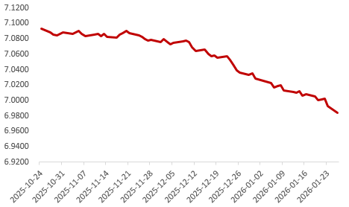
资料来源：Wind，瑞达国际
图表 2 港交所美元兑人民币期货CUSF主连收盘价
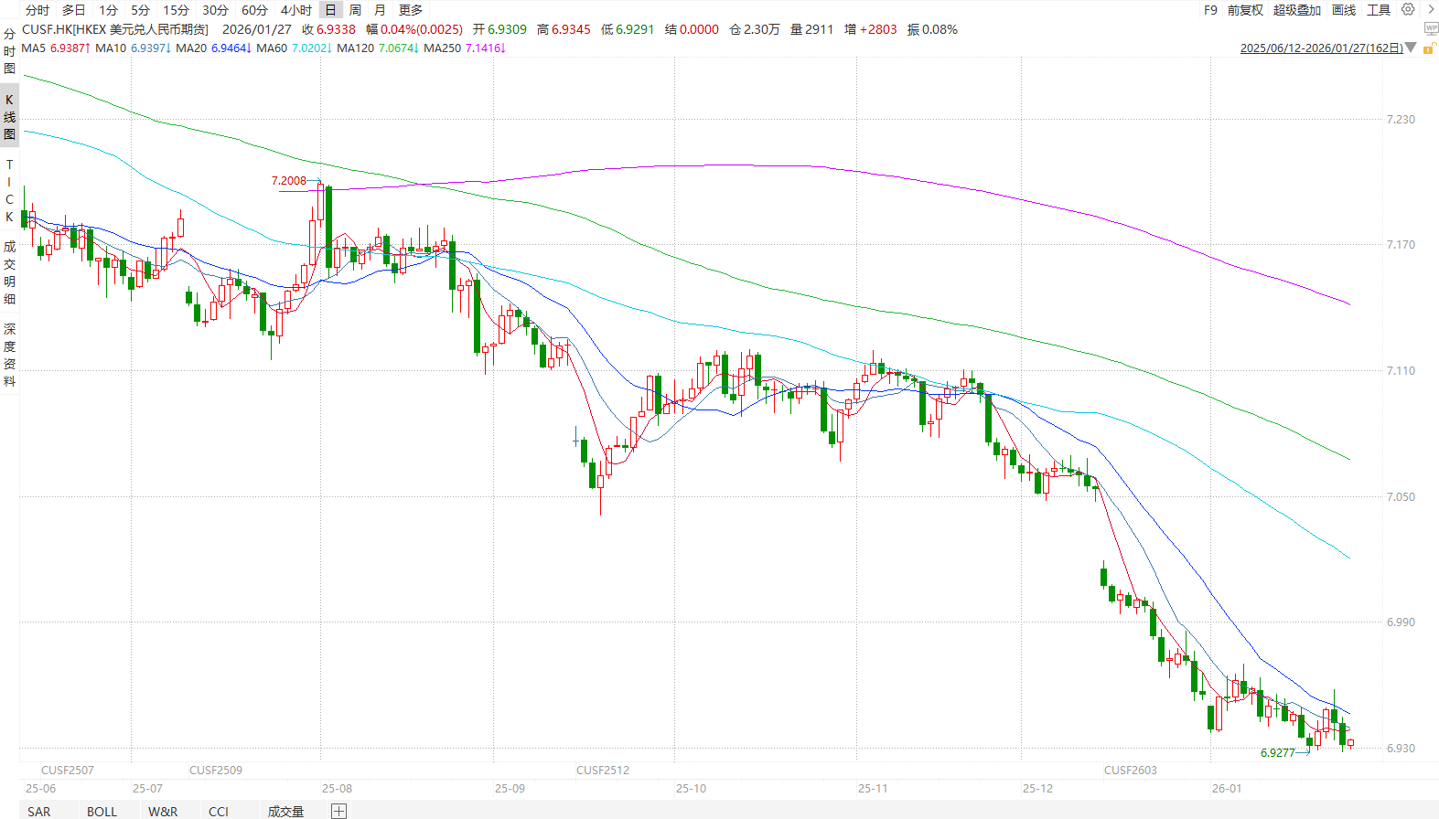
资料来源：Wind，瑞达国际
图表 3 港交所美元兑人民币期货CUSF涨跌幅（%）
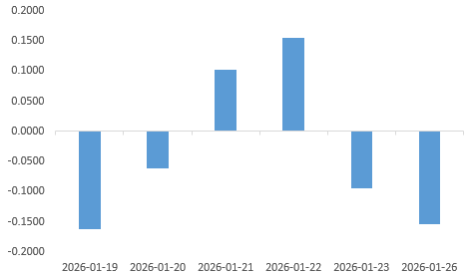
资料来源：Wind，瑞达国际
图表 4 新交所美元兑人民币期货UC主连收盘价
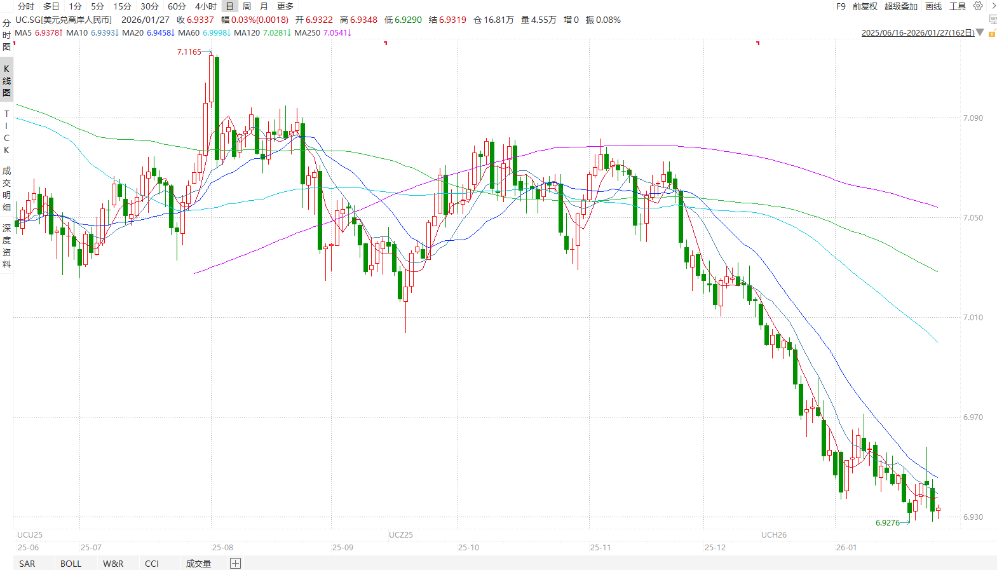
资料来源：Wind，瑞达国际
图表 5 新交所美元兑人民币期货UC涨跌幅（%）
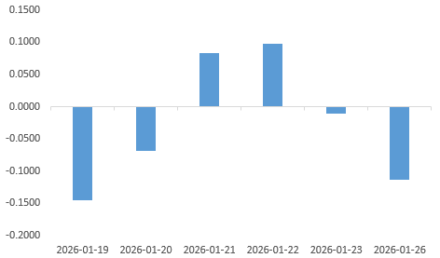
资料来源：Wind，瑞达国际
图表 6 在岸、离岸人民币及价差

资料来源：Wind，瑞达国际
- 后市展望
最新数据显示，美国2025年第三季度GDP创下近两年来最快增速，11月核心PCE物价指数同比上涨2.8%，受前期美政府停摆影响，数据存在较强滞后性。美国上周初请失业金人数延续下行态势，虽表观非农就业新增数据呈现较强的降温趋势，但失业金申领人数的下滑暗示裁员率维持低位，劳动力市场需求依然延续韧性。FOMC官员对于降息立场的分化加剧，但市场继续计价年内50-75基点的降息空间。
国内端，2025年我国GDP同比增长5%，经济预期目标圆满实现，三产表现亮眼；按美元计价，12月我国出口同比增长6.2%，较上月大幅回升1.9个百分点。我国外贸水平超预期回升，进出口均改善明显，或与部分商品增值税出口退税取消政策以及节前到来所导致的抢出口有关。出口是我国经济的核心动能，随着我国出口竞争力持续强化，预计2026年仍将保持较高增速。央行下调各类结构性货币政策工具利率0.25个百分点，各类再贷款一年期利率降至1.25%。此次结构性降息在保持总量稳健的同时，强化了对经济关键环节的支撑。在此背景下，需求端有望持续改善。短期内美国经济摇摆不定，人民币汇率料稳中向上。

△ 免责声明
此报告由瑞达国际所编制。本报告采用之资料及意见均相信可靠及准确，但本公司并不对各分析或有关资料之可靠性及准确性作出全面性保证。本报告只供客户或读者作参考之用，客户或读者不应完全依靠本报告内容作为投资准则。
本报告之资料及意见如有任何更改，恕不另行通知。本报告并非及并无意图构成任何作价或招揽进行买卖本报告 提及的商品。本公司不会对任何因依靠本报告作出任何买卖而引致之任何损失承担任何责任。



24小时客服电话： 00852 - 25342000/86 - 13603059885
24小时传真电话： 00852 - 25632368
客服邮箱： cs@ruida- int . com
客服QQ： 203195058/2938472186
网址：www. ruida- int . com
地址: 香港湾仔菲林明道8号大同大厦17楼05 - 06室

